Nom: Hooke

Nom au complet : Robert Hooke 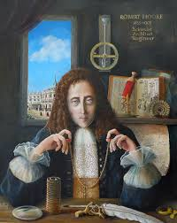

Nationalité: Anglais

Période de temps: 1635-1703

Découverte: la cellule Pourquoi ? Ressemble à des cellules de prison. 